### **нашла новый датасет** [**https://exceleratorbi.com.au/adventure-works-sample-database/**](https://exceleratorbi.com.au/adventure-works-sample-database/)

### **Упр. - Анализ продаж**

* Используйте предоставленный Excel-файл с данными о продажах.

проверила связи - настроила.

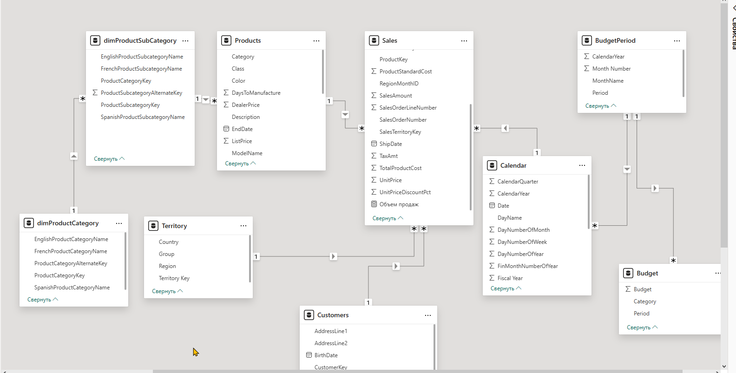

поработаем со столбцом дата заказа и сделаем иерархию. добавим столбец

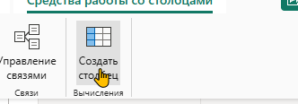 



создадим иерархию из столбца с датой заказа

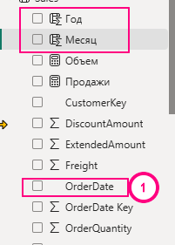 

добавим созданные столбцы в иерархию

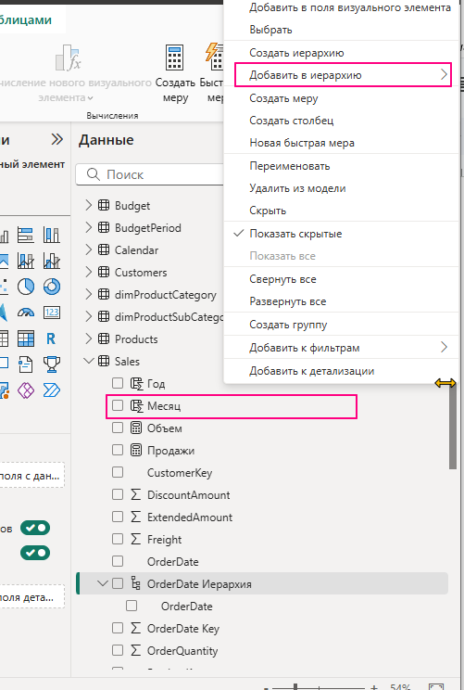 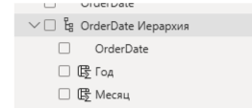

* Создайте отчет, который показывает:

- Общий объем продаж по годам

создадим меру Продажи = SUM(Sales[SalesAmount])

создадим меру Объем = SUM(Sales[OrderQuantity]) 



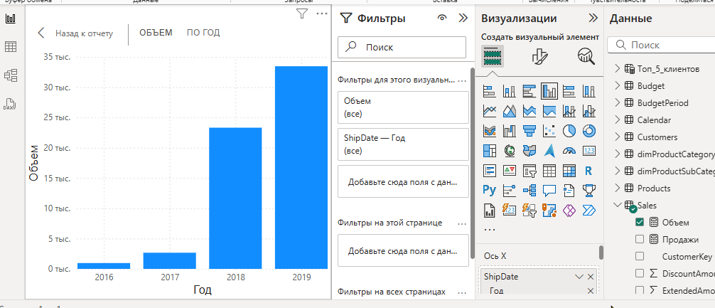

можно также использовать с таблицей Calendar в которой уже есть все готовые разбивки по датам (чтобы вручную не делать иерархию которую сделали в таблице Sales)

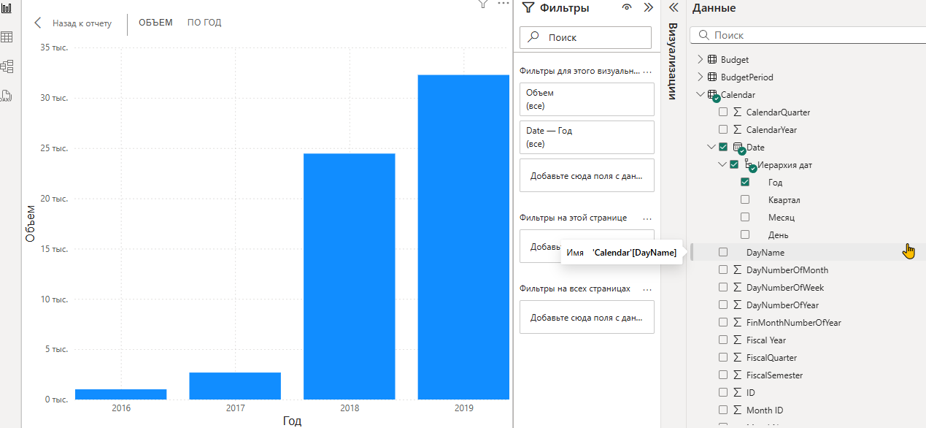  
- Объем продаж по категориям продуктов

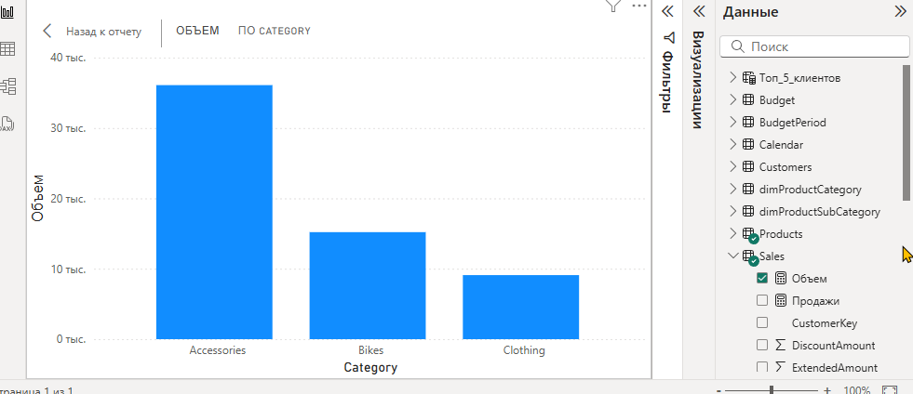

- Объем продаж по регионам

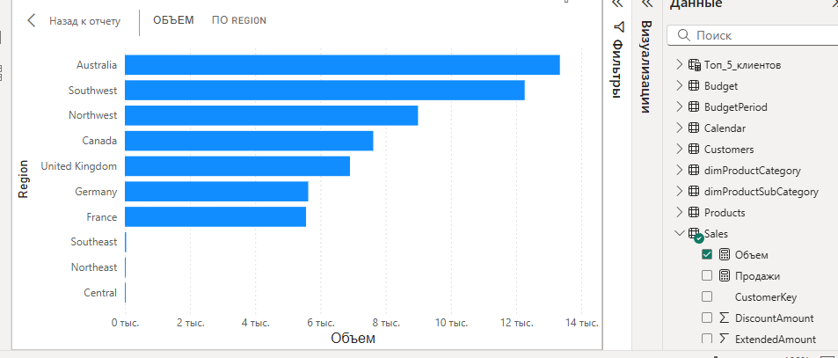  
- 5 лучших клиентов по объему продаж

для этого добавим таблицу

Top5_Volume_clients = TOPN(5, SUMMARIZE(Sales, Customers[Name], "Total Volume", SUM(Sales[OrderQuantity])), [Total Volume], DESC)

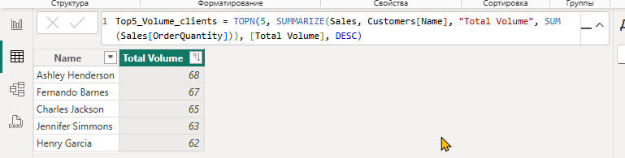

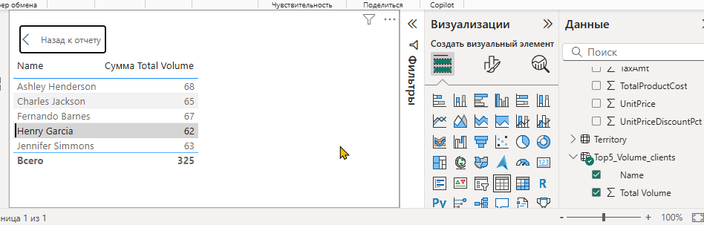

* Добавьте фильтры, позволяющие пользователям выбирать год, категорию продукта и регион.

